L’enterrement de Venise
[Samedi 14 Novembre 2009]

La population de Venise est passée sous le seuil des 60 000 habitants. L’enterrement de Venise souhaite par le sourire attirer votre attention sur un problème très sérieux : Venise se dépeuple, les activités artisanales disparaissent, remplacées par des magasins de pacotille, le commerce illégal submerge les rives et les rues, le “moto ondoso” (vague provoquée par les bateaux à moteur qui sape les fondations des palais) détruit les palais anciens et les rives piétonnes ; nos anciens vivent dans des maisons délabrées et les jeunes Vénitiens sont contraints à l’exode.

Titre du graphique : La population du centre historique de Venise de 1993 à 2009 (période Cacciari – Costa-Cacciari – les maires de Venise depuis 1993 –).

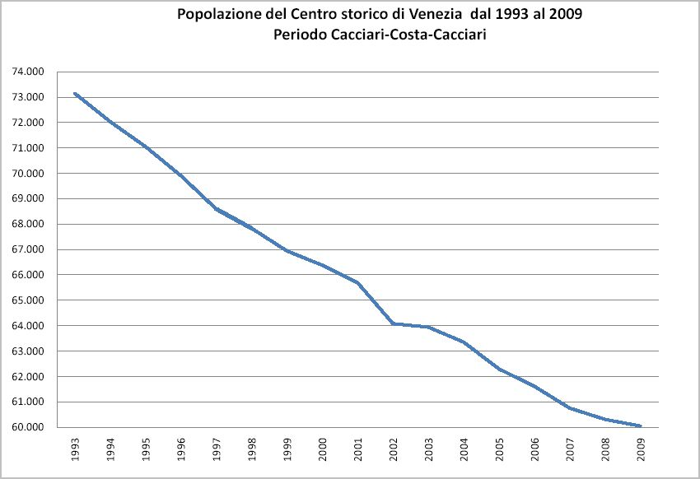
Face à cette situation désastreuse, l’administration communale se montre peu concernée : les aides aux primo-accédants à la propriété dans le centre historique sont pratiquement absentes depuis 2003, l’attribution de logements communaux reste l’exception alors que ceux-ci demeurent en grande partie inoccupés. Les résidents ne trouvent plus d’emplacements pour amarrer leurs bâteaux. Les contingences qui s’imposent à celui qui habite encore à Venise ne sont pas prises en considération. Beaucoup d’élus locaux, soutenus en partie par le lobby lié aux activités touristiques, n’ont pas été de mesure d’éviter l’inexorable fracture sociale. Les habitants de Venise doivent aussi prendre conscience de leur identité, avoir plus de respect pour leur ville.

Les millions d’euros alloué à Venise devraient être consacrés à la rénovation de maisons destinées aux jeunes couples désireux de d’installer à Venise. Pour des moyens de transports plus efficaces, pour celui qui veut vivre à Venise et y travailler, aux services et aux équipements pour les résidents. L’objectif de celui qui veillera aux destinées de la ville dans les années à venir devra être le retour vers une population résidente dans le centre historique suffisamment nombreuse pour ramener vie et activités économiques en son sein. Conjurer le spectre de la perte identitaire éprouvée par Venise. L’identité et la richesse culturelle d’un territoire ne peuvent être garanties que par le maintien sur place d’une population résidente stable, et non par un flux de 80 000 visiteurs quotidiens. L’exode démographique de Venise doit être considéré comme un problème et non comme un “phénomène physiologique” du au départ des résidents vers la terre ferme, même si le centre historique et la terre ferme font tous deux partie de la commune de Venise.

ON RECHERCHE DES VOLONTAIRES POUR VIVRE A VENISE

C’EST UN DEVOIR POUR TOUS DE MAINTENIR LA VILLE VIVANTE

